Отчет по лабораторной работе №4

Дисциплина архитектура компьютера

Ахатов Эмиль Эрнстович

Содержание

# 1 Цель работы

Получение навыков правильной работы с репозиториями git.

# 2 Задание

Выполнить работу для тестового репозитория. Преобразовать рабочий репозиторий в репозиторий с git-flow и conventional commits.

# 3 Теоретическое введение

Gitflow Workflow опубликована и популяризована Винсентом Дриссеном. Gitflow Workflow предполагает выстраивание строгой модели ветвления с учётом выпуска проекта. Данная модель отлично подходит для организации рабочего процесса на основе релизов. Работа по модели Gitflow включает создание отдельной ветки для исправлений ошибок в рабочей среде. Последовательность действий при работе по модели Gitflow: Из ветки master создаётся ветка develop. Из ветки develop создаётся ветка release. Из ветки develop создаются ветки feature. Когда работа над веткой feature завершена, она сливается с веткой develop. Когда работа над веткой релиза release завершена, она сливается в ветки develop и master. Если в master обнаружена проблема, из master создаётся ветка hotfix. Когда работа над веткой исправления hotfix завершена, она сливается в ветки develop и master.

# 4 Выполнение лабораторной работы

Устанавливаю из коллекции репозиториев

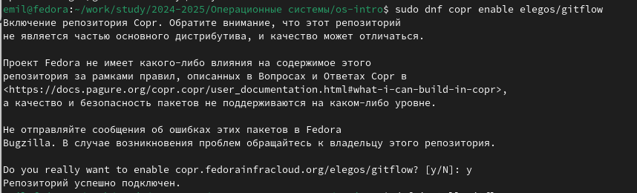

Рис. 1: Установка

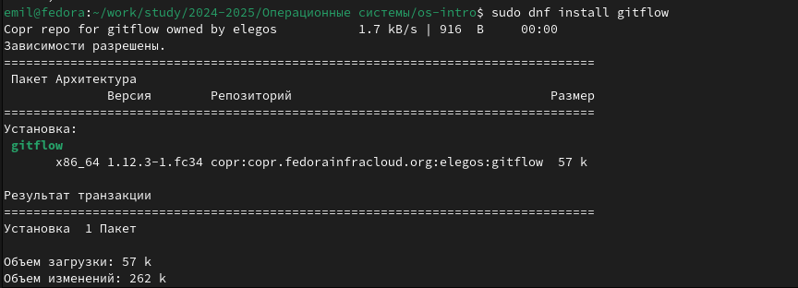

Рис. 2: Установка

Устанавливаю Node.js

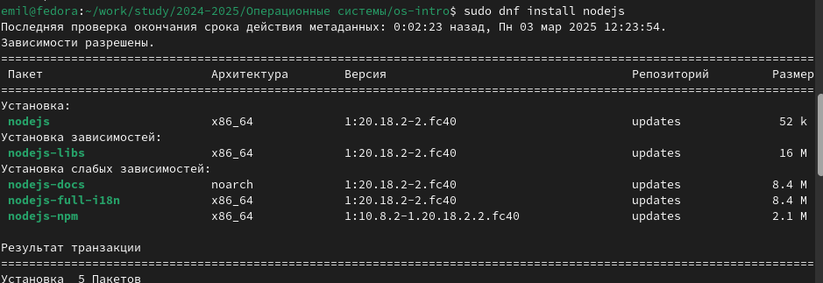

Рис. 3: Установка

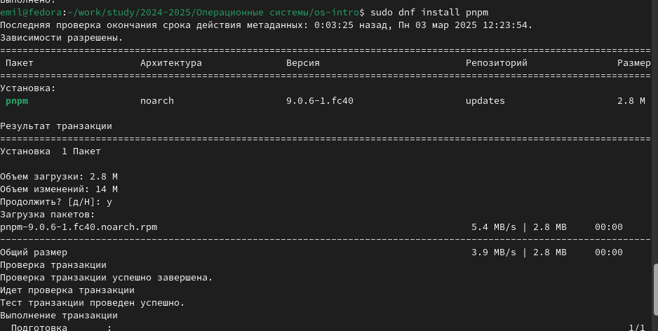

Рис. 4: Установка

Запускаю и перелогиниваюсь

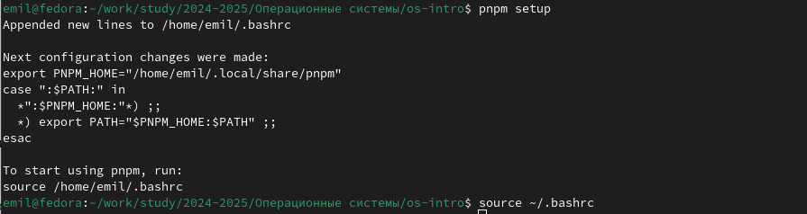

Рис. 5: Запуск

Прописываю pnpm init

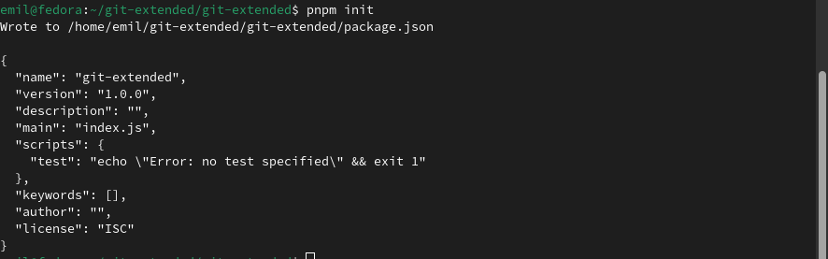

Рис. 6: конфигурация

изменяю файл

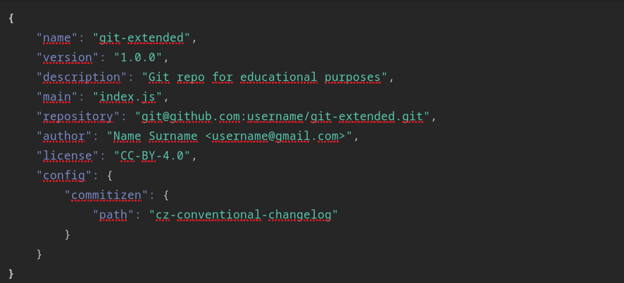

Рис. 7: Изменение файла

Проверяю в какой я ветке

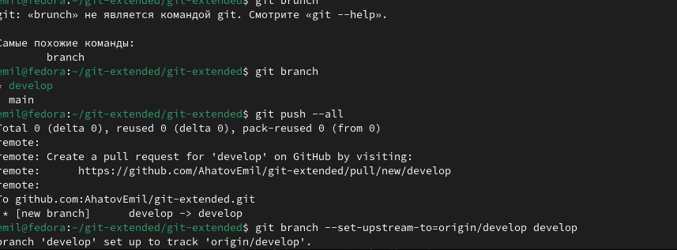

Рис. 8: проверка ветки

обновляю пакет

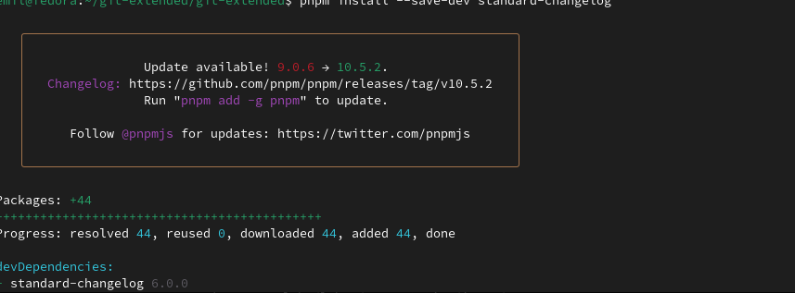

Рис. 9: обновление

создаю релиз

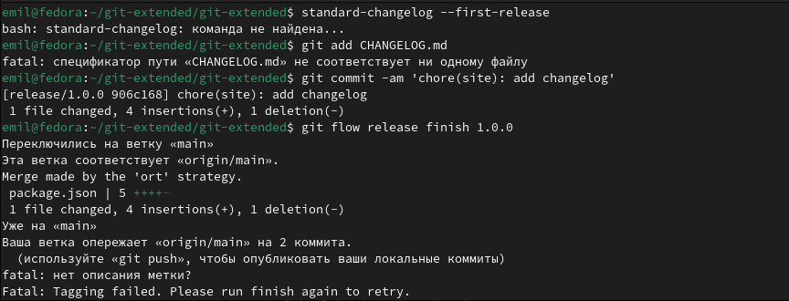

Рис. 10: создание релиза

создаю журнал изменений добавляю его в индекс и заливаю ветку отправляю данные

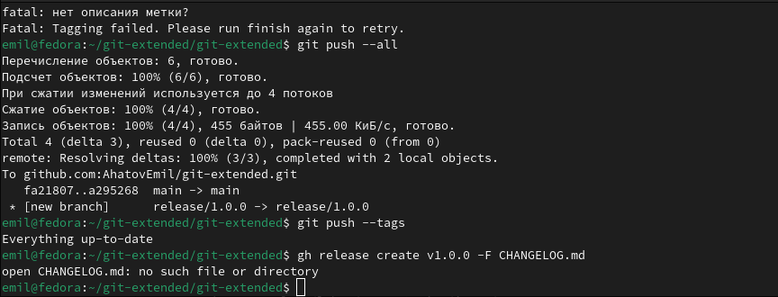

Рис. 11: отправка

далее я сделал все тоже самое для основного репозитория

# 5 Выводы

я получил навыки правильной работы с репозиториями git.